Metatools
Версия 0.2.х

2011

Введение
В настоящее время доступно более 150 расширений для QGIS. Функционал ядра системы тоже растет необычайно быстро. Но не смотря на это, в QGIS до недавних пор не было возможности работать с такой важной информацией как метаданные. Это не давало полноценно обрабатывать массивы геоданных, так как отсутствовала возможность просматривать или подготавливать сопряженную метаинформацию.
До недавнего времени единственным инструментом, позволяющим открывать и частично редактировать метаданные, являлось расширение MetaEdit (автор Alex Mandel), но его разработка была прекращена более года назад, а большая часть заложенного функционала так и не была реализована.
Для исправления ситуации силами NextGIS был разработан новый модуль для QGIS — Metatools, позволяющий создавать, редактировать и просматривать метаданные.
Разработка расширения выполнена NextGIS по заказу Linifiniti Consulting.


Создание открытого ПО ГИС и реализация проектов

Получение и установка
Metatools разработан для QGIS версии 1.5.0 и старше. Для своей работы требует наличия Qt 4.6.0 или старше и соответствующую версию PyQt, кроме того необходимо наличие GDAL и её привязок (bindings) к Python. Все необходимые компоненты пользователям ОС Windows доступны в как при использованиии standalone установщика, так и при использовании установщика OSGeo4W. Пользователи Linux могут установить необходимые пакеты при помощи пакетного менеджера своего дистрибутива.
Расширение доступно из репозитория ГИС-Лаб. Для его установки необходимо:
- запустить Quantum GIS
- вызвать Установщик модулей из меню «Модули → Загрузить модули»
- перейти на вкладку «Репозитории» и убедиться, что в списке подлюченных репозиториев присутствует GIS-Lab Repository. Если его там нем, нажатием на кнопку «Добавить сторонние репозитории»добавляем дополнительные репозитории
- перейти на вкладку «Параметры» и установить переключатель в положение «Показывать все модули, включая помеченные как экспериментальные»
- вернуться на вкладку «Модули», используя строку поиска «Фильтр» найти расширение Metatools, выделить его и нажать кнопку «Установить модуль»
- закрыть Установщик модулей
Расширение будет загружено и автоматически активировано.
Исходный код модуля можно получить выполнив команду
svn co http://svn.gis-lab.info/metatools/trunk metatools

Работа с расширением
После подключения расширение создает две панели инструментов и добавляет вложенное меню в пункт «Модули».

Рисунок 1 — Панели расширения
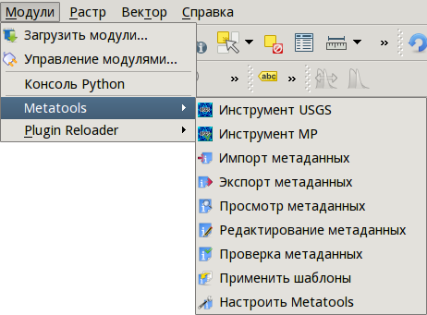
Рисунок 2 — Меню расширения
Расширение позволяет создавать, просматривать и редактировать метаданные в форматах ISO19115 / ISO19139 и FGDC. Поддержка других форматов и стандартов, таких как Dublin Core, планируется в следующих версиях. Желающие помочь в добавлении новых стандартов или проспонсировать их добавление будут встречены с распростертыми объятиями.
Возможна работа с метаданными как растровых, так и векторных слоёв (в данный момент поддерживаются только shape-файлы). Если слой не имеет метаданных, то при попытке их просмотра или редактирования модуль создаст новый пустой файл на основе профиля, выбранного пользователем.

Просмотр метаданных

Просмотр метаданных реализован путем их транслирования в html-представление. Это позволяет достаточно просто изменять внешний вид формы вывода путем редактирования файла преобразования XSLT. Файлы преобразований хранятся в каталоге xsl папки расширения, например, в Linux это каталог ~/.qgis/python/plugins/metatools/xsl/, а в Windows — C:\Documents and Settings\profile\.qgis\python\plugins\metatools\xsl, где profile — имя вашей учетной записи.
Для редактирования файла преобразования достаточно базовых познаний в XSLT и любого текстового редактора. Пример стандартного оформления приведен ниже.
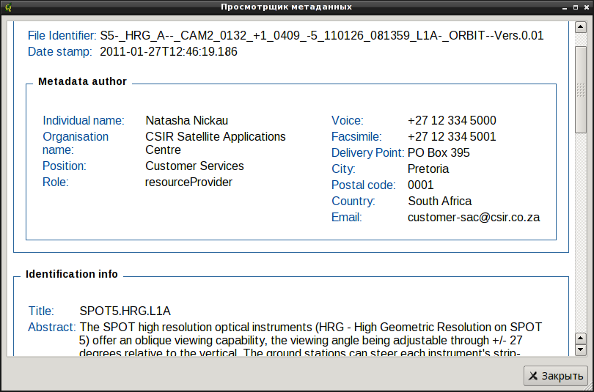
Рисунок 3 — Просмотрщик метаданных
Используя контекстное меню можно копировать все метаданные или только выделенный текст, что позволяет переносить информацию в другие редакторы как в текстовом, так и в HTML-представлении. Кроме того, из контекстного меню можно отправить метаданные на печать.

Редактирование метаданных

Форма редактирования имеет два режима работы: отображение всего дерева узлов («Полный вид») и отображения отфильтрованных полей («Избранные поля»).
Такое поведение позволяет быстро редактировать заранее выбранные поля (например, фильтр можно использовать для быстрого доступа к наиболее востребованным полям), а при необходимости изменять любые другие, найдя их в иерархическом списке.
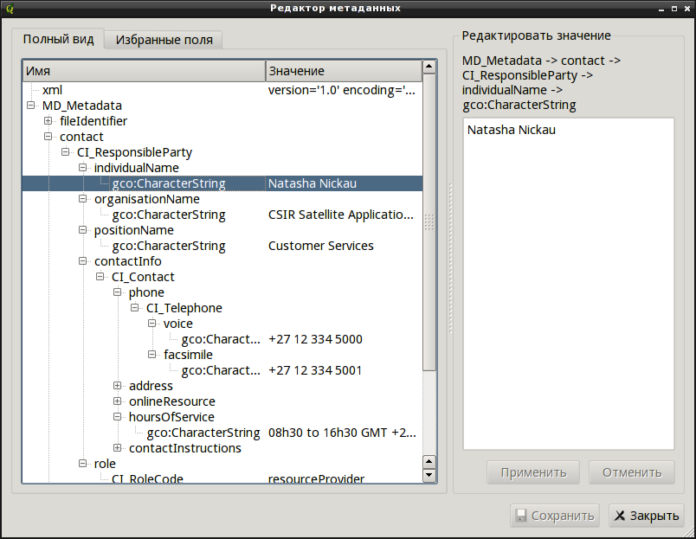
Рисунок 4 — Редактор метаданных, режим «Полный вид»
Фильтров может быть сколько угодно, активный фильтр задается в настройках расширения. Описание фильтра хранится в текстовом виде, поэтому для создания нового фильтра необходимо создать новый текстовый файл и вписать в него полный путь к необходимым узлам по одному узлу в каждой строке. Например, так
MD_Metadata -> fileIdentifier
MD_Metadata -> contact -> CI_ResponsibleParty -> individualName
MD_Metadata -> contact -> CI_ResponsibleParty -> organisationName

Узнать полный путь просто: при просмотре полного дерева метаданных над полем редактирования значения в правой части формы выводится полный путь до соответствующего узла. Скопировать путь можно вызвав контекстное меню по правой клавише мыши.
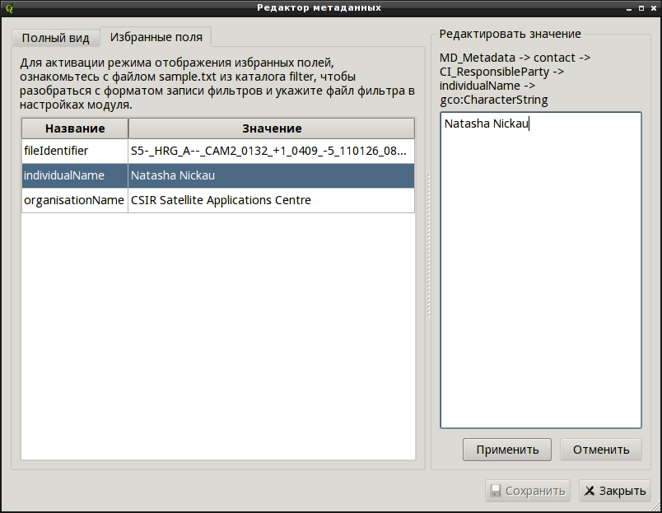
Рисунок 5 — Редактор метаданных, режим «Избранные поля»
Полученный текст без завершающего описания типа и будет искомой строкой фильтра. Например, узел выглядит так
MD_Metadata -> dateStamp -> gco:Date

последняя часть (gco:Date) — идентификатор типа данных, который при создании строки фильтра необходимо отбросить. Таким образом, в файл фильтра попадет строка
MD_Metadata -> dateStamp

После этого, сохраняем файл в удобном месте, и в окне настроек расширения в поле «Файл фильтра» указываем этот файл.
В каталоге filter папки расширения находится файл с примером набора фильтров. При переустановке системы или QGIS рекомендуется сохранить содержимое этого каталога, в противном случае формировать фильтры придется заново.
Для редактирования необходимо выделить нужный узел в левой части диалогового окна, значение узла отобразится в поле «Редактировать значение» в правой части окна, где его и необходимо откорректировать.
Нажатие на кнопку «Применить» приведет к обновлению метаданных, отменить изменения можно нажав «Отменить». Внимание! Все изменения хранятся в памяти, запись на диск выполняется по нажатию на кнопку «Сохранить».
При редактировании необходимо помнить, что в настоящее время расширение не выполняет проверку введенных значений на соответствие со схемой стандарта т. к. существуют некоторые ограничения платформы разработки. Но будем надеяться, что в скором времени появится возможность реализовать эту функциональность.

Работа с шаблонами

Для удобства подготовки метаданных для большого количества слоев предусмотрен механизм шаблонов. Благодаря ему, пользователь, заполнив один раз информацию об организации, лицензии, процессах обработки и типе контента, может применять эти данные сразу к нескольким слоям.
Примечание: шаблоны работают только при использовании метаданных в формате ISO19115, поддержка шаблонов для FGDC находится в разработке.
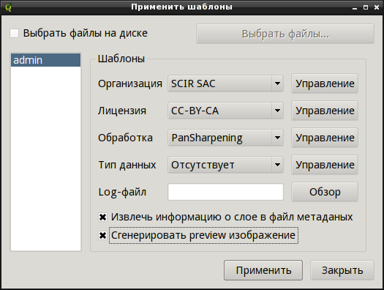
Рисунок 6 — Применение с шаблонов к слою
Можно создавать неограниченное число шаблонов, нажатие на кнопку «Управление» вызовет окно управления соответствующими шаблонами.
Файлы шаблонов хранятся во вложенных каталогах папки templates внутри каталога расширения.
При записи информация из шаблона будет сохранена в документ метаданных в соответствии со стандартом.
Помимо применения шаблонов к загруженным слоям, имеется возможность применять шаблоны к наборам геоданных, которые хранятся на локальном носителе, без непосредственной загрузки их в QGIS. Для этого необходимо установить флажок «Выбрать файлы на диске» и выбрать необходимые файлы на диске.
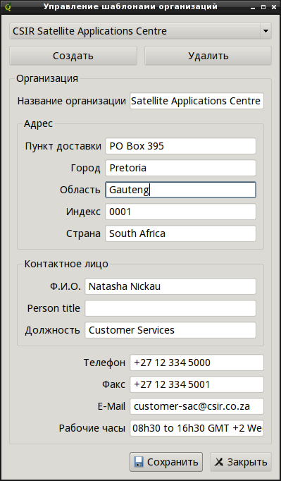
Рисунок 7 — Редактирование шаблона организации
При необходимости, можно активировать автоматическое заполнение таких полей метаданных как максимальный охват слоя, количество каналов, тип данных, максимальное и минимальное значение для каждого из каналов растра. Эта возможность включается установкой флага «Извлечь информацию о слое в файл метаданных». Так же, при обработке растровых слоёв модуль способен автоматически генерировать так называемые preview файлы для растров, в формате выбранном пользователем (задается в настройках модуля). За это отвечает переключатель «Сгенерировать preview изображение».
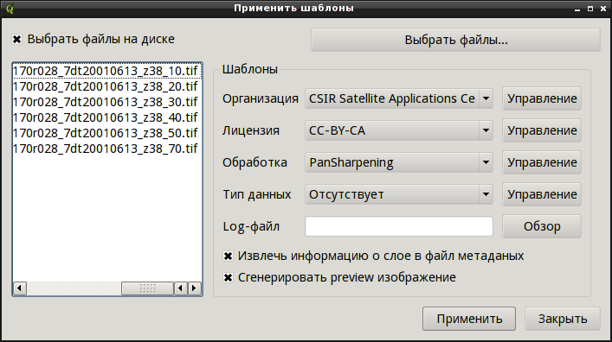
Рисунок 8 — Применение шаблона к файлам
При наличии текстовых логов автоматизированной обработки данных, пользователь может присоединить их к метаданным. Для этого перед началом применения шаблонов необходимо указать файл с логом на диске, после чего модуль добавит информацию из него ко всем метаданным выбранных слоёв или файлов.

Импорт и экспорт метаданных
 | Инструмент импорта предназначен для загрузки метаданных слоя из уже существующего файла метаданных (полезно, если метаданные слоёв практически идентичны).
 | Инструмент экспорта позволяет сохранить метаданные слоя в отдельный файл с произвольным именем.

Проверка метаданных

Инструмент предназначен для валидации (проверки на соответствие выбранному стандарту) файлов метаданных. В настоящее время инструмент находится в разработке и поддерживает только метаданные в формате FGDC, информативность сообщений об ошибках также оставляет желать лучшего.
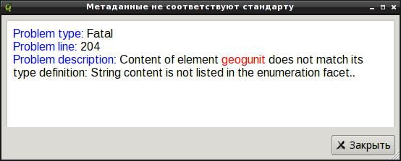
Рисунок 9 — Результат проверки метаданных встроенным валидатором

Работа с метаданными в формате FGDC
Так как части функций для полноценной работы с метаданными расширение пока не имеет, в его состав временно включены два внешних инструмента: USGS Tkme — редактор FGDC метаданных от Peter N. Schweitzer и USGS mp — валидатор для этого же стандарта. Для удобства, кнопки вызова этих инструментов вынесены на отдельную панель.

  Вызов утилиты Tkme |   Вызов утилиты mp
Эти утилиты помогают редактировать документы с учетом специфики стандарта FGDC, а также проверять уже существующие наборы метаданных на соответствие стандарту. Запуск утилит производится непосредственно из интерфейса QGIS, что позволяет удобно обрабатывать метаданные, связанные с загруженными слоями.
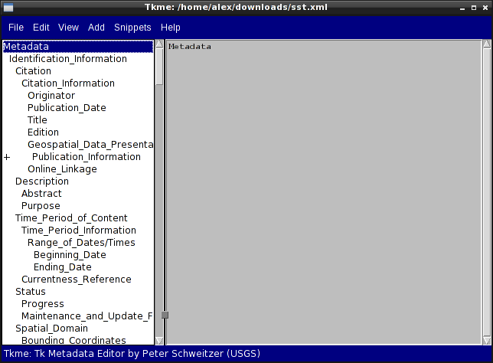
Рисунок 10 — Редактирование метаданных в формате FGDC при помощи утилиты Tkme
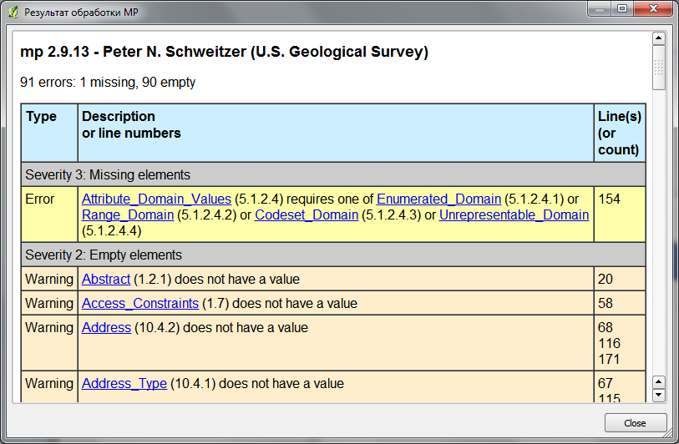
Рисунок 11 — Результат проверки метаданных при помощи утилиты MP

Настройка модуля

Здесь задаются параметры фильтра для режима редактирования «Избранные поля», формат preview-изображений, профиль метаданных по умолчанию и настраиваются стили просмотра (параметры преобразования в HTML-представление) метаданных.
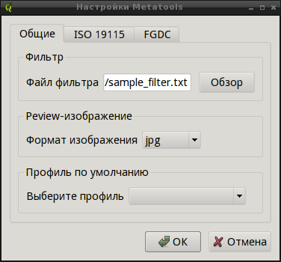
Рисунок 12 — Диалог настройки расширения

Контакты
Если вы нашли ошибку, у вас есть предложения по улучшению расширения или просто вопросы по использованию — напишите нам.

Создание открытого ПО ГИС и реализация проектов

